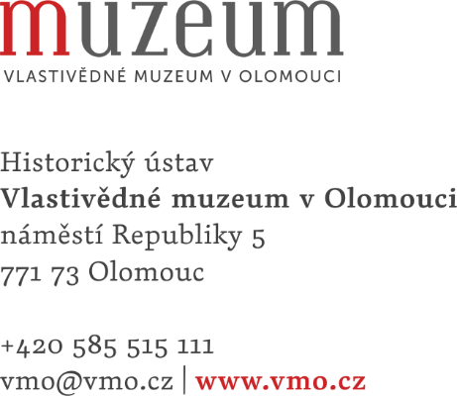
Ceiba s.r.o.
Petra Krofová
Jana Opletala 1265
Brandýs nad Labem - Stará Boleslav
250 01

Váš dopis značky / ze dne Naše značka Vyřizuje / linka Datum
44/2019/HÚ Zdražil/152 20. 11. 2019

Dobrý den,

Vlastivědné muzeum v Olomouci touto cestou objednává, v rámci realizace projektu „Vybudování přírodovědné expozice a digitalizace a restaurování sbírek Vlastivědného muzea v Olomouci“, id. č. EIS CZ.06.3.33/0.0/0.0/17_099/0007852, obalový a prokládací materiál dle Vaší cenové nabídky 195704 ze dne 19. 11. 2019 v celkové výši 56.062, 81 Kč bez DPH, 67.836,- Kč s DPH.
Z důvodu podmínek administrace projektu žádáme o uvedení názvu projektu a jeho identifikačního čísla do faktury za zboží, viz níže.

Název projektu: Vybudování přírodovědné expozice a digitalizace a restaurování sbírek Vlastivědného muzea v Olomouci
Identifikační číslo EIS CZ.06.3.33/0.0/0.0/17_099/0007852

Děkuji.

S pozdravem

Ing. Břetislav Holásek, ředitel
Vlastivědné muzeum v Olomouci

Potvrzeno 21. 11. 2019

